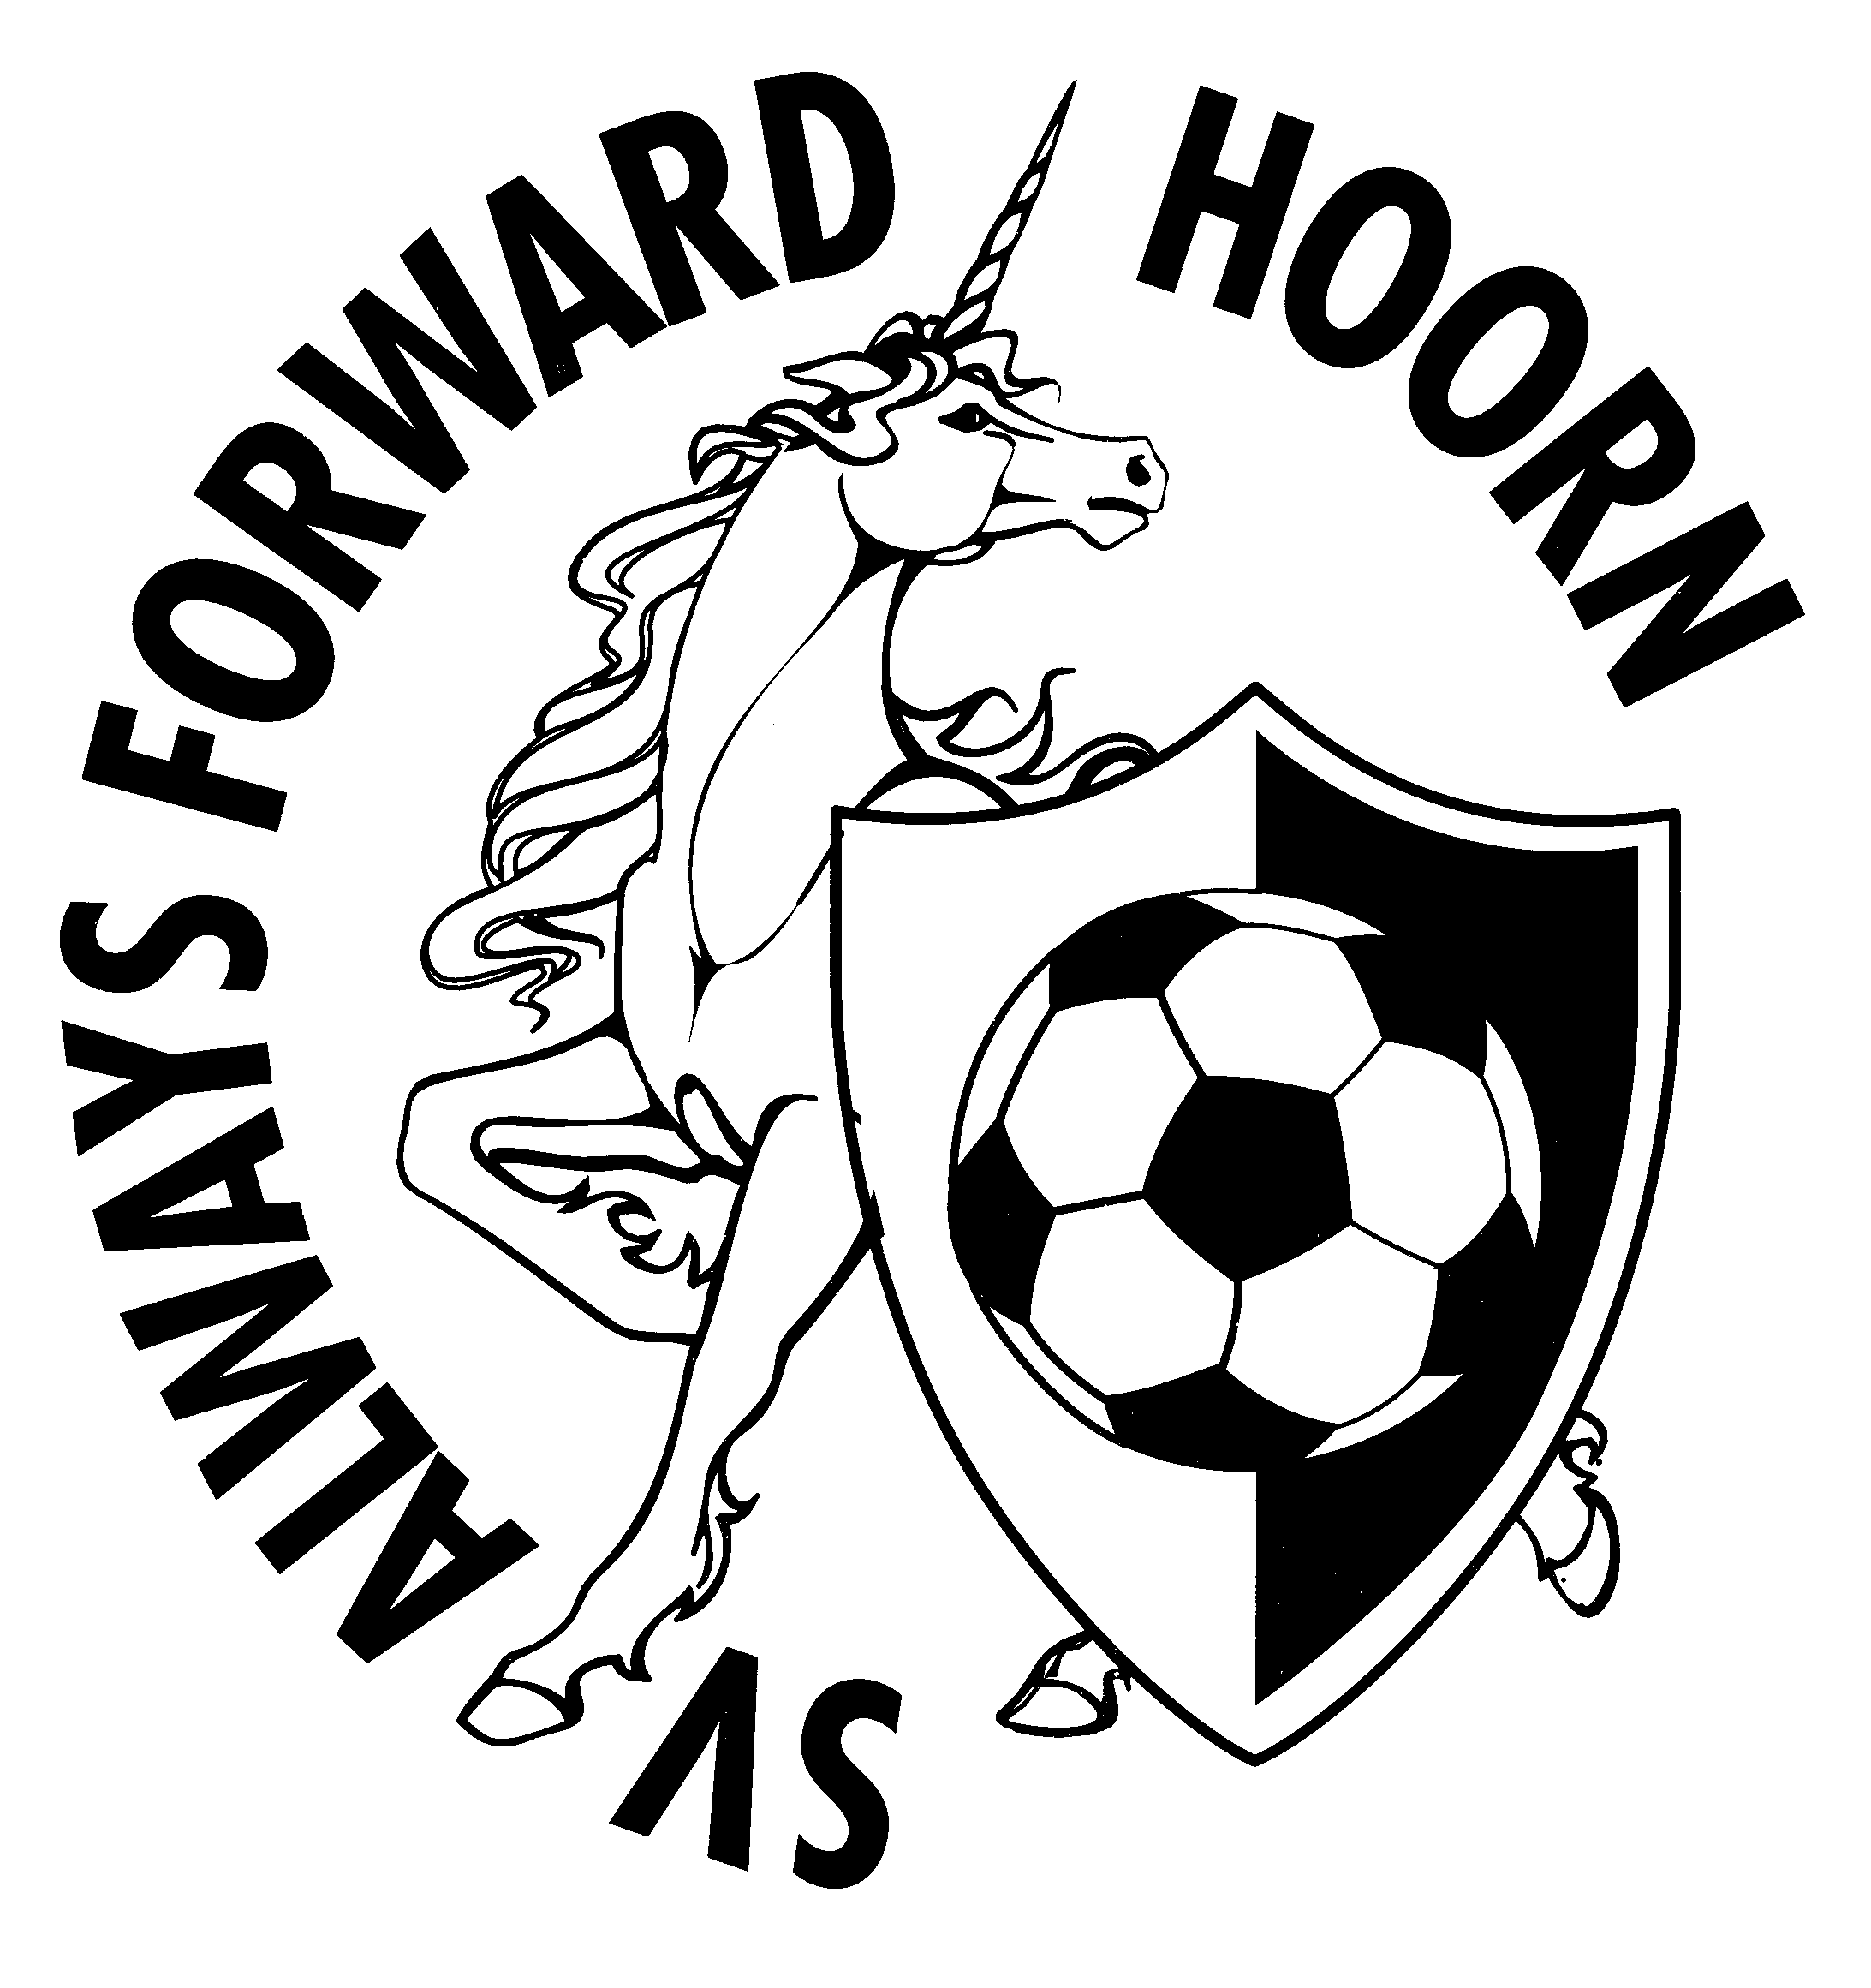
sv Always Forward Hoorn

NOTULEN 103e Algemene Ledenvergadering d.d. 15-11-2024 van 20:00 – 21:30

1. Opening en mededelingen door de interim-voorzitter Mark Luiken.

Mark geeft een recapitulatie van al hetgeen het afgelopen jaar is gepasseerd en vertelt over ons doel: het week in, week uit faciliteren van 1200 leden bij het uitoefenen van hun sportieve hobby. Dat doen we voor het overgrote deel met vrijwilligers, ruim 300 in getal. Dat is een enorme prestatie, iedere week weer. We doen dat met uitstekende, enthousiaste groepsleiders, coaches, trainers, scheidsrechters, vlaggers, barpersoneel, de onderhoudsploeg etc.
We hebben als bestuur vastgesteld dat het financieel niet haalbaar is om 3 eerste teams in stand te houden: VR1, ZO1 en ZA1. Het is op lange termijn ook niet houdbaar om zaterdagochtend om 8:00 te beginnen en ’s avonds om 20:00 pas weer af te sluiten. We kunnen geen roofbouw op onze vrijwilligers plegen, het moet leuk blijven. Dit vraagt om besluiten, soms niet leuk, niet gezellig maar wel noodzakelijk om toekomstbestendig te blijven.

Maar we hebben het afgelopen jaar nog veel meer gedaan:
- De in ere herstelde Inswinger is opnieuw, geheel ge-update uitgebracht. Een zorgvuldig opgesteld goed leesbare vraagbaak voor ouders en nieuwe leden, waarmee ook onze clubcultuur duidelijk wordt gemaakt.
- Onze ZO1 is dik verdiend en ongeslagen kampioen geworden. Dit is een felicitatie waard aan de spelers en zeker ook aan de staf. We mogen niet vergeten dat we ongeveer 10 jaar geleden hebben besloten om te investeren in de jeugdopleiding. Het is dus een felicitatie en eerbetoon aan iedereen die al die jaren betrokken is geweest en nu vooral onze eigen jeugdspelers kampioen zien worden in de 3e klasse.
- Onze VR1 is middels de succesvolle nacompetitie gepromoveerd naar de hoogste klasse in het vrouwenvoetbal op zondag! Hier geldt ook voor dat dit het resultaat is van jarenlange inspanning van de dames, maar zeker ook van de huidige staf en vrijwilligers, maar zeker ook van hun voorgangers rondom het team.
- ZA1 heeft het na het kampioenschap verdienstelijk gedaan in de 2e klasse.
- Onze jeugdteams, zowel bij de meiden als bij de jongens, doen het goed en staan te popelen om aansluiting te krijgen bij de eerste teams.
- De warmtepompen zijn aangesloten en we zijn nu echt bijna volledig energieneutraal.
- Clustertrainingen zijn succesvol doorgetrokken, waardoor alle jeugdteams, zowel selecties als niet selecties, twee keer per week kunnen trainen.
- We hebben weer 5 drukbezochte toernooien georganiseerd. Dat is echt een enorme uitdaging, jaar in, jaar uit. Maar wij kunnen en willen dat!

2. Voorwoord door de interim-voorzitter Mark Luiken.
Onze voorzitter vraagt 1 minuut stilte voor de leden die ons zijn ontvallen: Henk de Boer, Martijn Lam, Riet Neefjes-Baas, Ad Vijn en Gre Schouten.

3. Vaststellen notulen 102e algemene jaarvergadering d.d. 15-12-2023.
De notulen zijn goedgekeurd.

4. Jaarverslagen: Algemeen jaarverslag - Y. Veenis
Financieel jaarverslag - S. van Kleef / voorgelezen door L. Stam wegens afwezigheid S. van Kleef
Verslag kascommissie - Mark v/d Gulik en Martijn Slijkerman

De penningmeester heeft weer goed werk afgeleverd echter is er wel een klein verlies gedraaid van €9.000 daar waar €12.000 verlies was begroot. Er was een plus te noteren op kantineomzet en subsidies, echter werden we geconfronteerd met hogere personeels- en energiekosten. De kascommissie beveelt het bestuur aan om over te stappen op een kantine zonder contant geld i.v.m. het mogelijke afbreukrisico. Het bestuur zal het advies in overweging nemen. Daarnaast geeft de kascommissie aan dat de inkomsten van de AF Family niet in verhouding staan tot de kledingkosten.

5. Decharge verlening aan leden van bestuur.
ALV verleent decharge voor het gevoerde financiële beleid. Mark van der Gulik en Martijn Slijkerman hebben de boeken gecontroleerd en in orde bevonden. Martijn Slijkerman zal volgend jaar nog een keer de controle kunnen doen, Mark v/d Gulik heeft het nu 2 keer gedaan. Voor hem zal een vervanger worden gezocht. De voorzitter bedankt Mark en Martijn voor hun geleverde inspanningen.

6. Vaststellen begroting seizoen 2024 – 2025.
De begroting kent voor het 2e jaar op rij een een klein, gebudgetteerd verlies van ca. 16K€. De voornaamste oorzaak ligt in de gestegen personeelskosten en lagere subsidies. De ALV stemt in waarmee de begroting is vastgesteld.

7. Bestuursverkiezing:
Aftredend: S.van Kleef (penningmeester), niet herkiesbaar
Aftredend: M. Luiken (interim-voorzitter), verkiesbaar als voorzitter
Aftredend: Y. Veenis (als secretaris), verkiesbaar als bestuurslid Facilitair
Aantredend: R. Zeinstra (bestuurlid Financiën en Organisatie)
Aantredend: R. Alders (bestuurlid Commercie en Communicatie)
We nemen afscheid van de beste penningmeester van de afgelopen 100 jaar. Een stille kracht op de achtergrond maar bloedfanatiek! En dat in een complexe wereld van subsidies, regelingen etc. Voorbeeld: Stef had de BOSA subsidieaanvraag uitgesteld van 2023 naar 2024 omdat er dan 40 in plaats van 30% subsidie werd gegeven: van €60.000 naar €80.000! Toen Stef in het bestuur kwam in 2003 had de club nog een lening van €250.000. Nu zijn we schuldenvrij, hebben een zeer gezond eigen vermogen en een prachtig complex. Een passend eerbetoon zal nog volgen! Stef zal op de achtergrond nog wel regie voeren over de financiële administratie van de club.
Ronald Zeinstra zal het stokje overnemen en stelt zich voor. Roel Alders stelt zich voor. De ALV stemt met alle voordrachten in, er zijn geen tegenkandidaten: Mark Luiken wordt benoemd tot voorzitter, Yvo Veenis als bestuurslid Facilitair.

8. Presentaties

- De ALV wordt gevraagd tot goedkeuring om de statuten te wijzigen naar de nieuwe bestuursstructuur met 6 bestuursleden. De ALV stemt in.
- Winston Grot: voetbalzaken, seizoen 2023-2024 en visie voor de toekomst
- Loek Stam: maatschappelijke ontwikkelingen bij Always Forward

9. Rondvraag
R. Visie: wanneer starten we met opvragen VOG? Het proces is gestart met het bestuur, daarna de groepsleiders en dan de rest van de vrijwilligers.
R. Visie: de afgelopen 5 jaar hebben ongeveer 50 dames opgezegd. Waarom geen 2e meer of recreatieve teams? Uitnodiging aan Jos Baas, Fred Bulens, Rene Visie en Johan Jager om hier een overleg over te hebben.
R. Visie: gaan de warmtepompen ooit geld opleveren? De verwachting is van wel, het inregelen is complexer dan gedacht, ook in relatie tot de zonnepanelen.
G. Visser: de aanbeveling kasloze kantine gaat de club veel omzet schelen. Besloten wordt om de aanbeveling niet over te nemen.
J. Baas: knap dat de kosten redelijk gelijk blijven, kunnen we ons niet richten op meer baten? We begroten altijd voorzichtig.
Dhr. Bockxmeer: entreegeld en loterij wordt niet meer gedaan op zondag, programmaboekje wordt wel gedaan. We nemen het in beraad.
R. Visie: de donateurs worden niet meer geïnd, dit wordt uitgezocht.

Ron Bakker wordt benoemd als Lid van Verdienste.

10. Sluiting.
De voorzitter sluit om 21:30 de vergadering.

